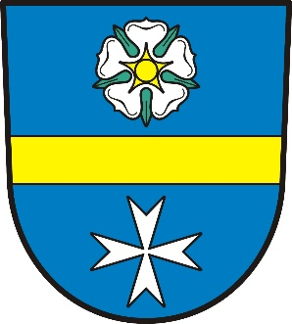**Obec Hlinka, Hlinka 25, 793 99 Osoblaha**

Hlinka 18. listopadu 2020

**Návrh rozpočtu Fondu obnovy vodovodu na rok 2021**

|  |  |
| --- | --- |
| Převod zůstatku z roku 2021: | 80.000,-- Kč |
| Příjem do fondu v roce 2022 | 10.000,-- Kč |
| Výdaje z fondu v roce 2022 | 0,-- Kč |
| Zůstatek fondu k 31. 12. 2022 | **90.000,-- Kč** |

Vypracovala:

Kateřina Foldynová, účetní

Schváleno na zasedání zastupitelstva obce Hlinka dne